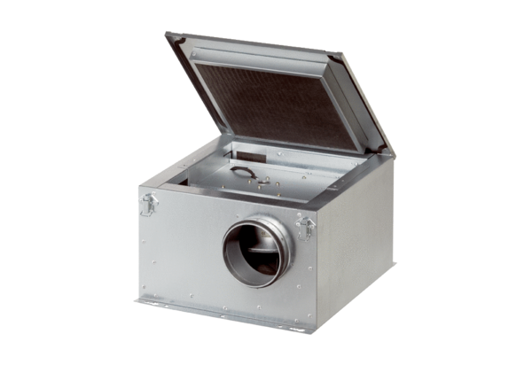Schallgedämmte Lüftungsbox ESR 35-2Verpackungseinheit: 1 StückSortiment: C
Artikelnummer: 0080.0615Hersteller: MAICO

